Schoolspullenlijst schooljaar 2022-2023
Benodigdheden groepen 1 en 2:
- gymschoenen met klittenband of rits voorzien van naam in een tas
- schooltas
- trommel en drinkbeker voor 10-uurtje (voorzien van naam)
- trommel en drinkbeker voor tussenschoolse opvang (voorzien van naam)
Dit heb je zeker nodig in de groepen 3 t/m 8:
- schrijfpotlood driekantig
- gum
- slijper geschikt voor driekantig potlood
- liniaal van 30 cm (geen flexibele)
- schaar
- plakstift
- een oud overhemd of T-shirt (dient als “knoeischort”)
- gymspullen (T-shirt, broekje, schoenen, controleer a.u.b. de maat)
- oordopjes/ headset voor laptopgebruik voorzien van naam

Aanvulling voor de groepen 5 t/m 8:
- een goedwerkende (liefst Lamy) vulpen (met stevige punt)
- penvullingen
- klein etui dat in het laatje past
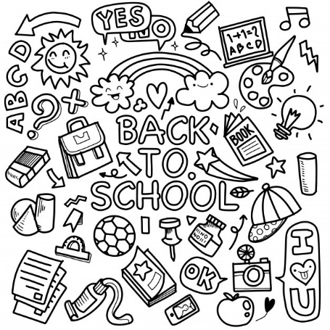
- een map om je huiswerk in te bewaren
- een markeerstift
Aanvulling voor de groepen 6 t/m 8:
- agenda
- computerdevice (in de vorm van een laptop.*
- rekenmachientje

Aanvulling voor de groep 8:
- geo-driehoek
- passer

Het zou fijn zijn als het kind/de kinderen deze schoolspullen op de eerste schooldag bij zich hebben. Schrijf zoveel mogelijk de naam/namen op de spullen met watervaste stift. Doe dit ook op de lunchdoos, de beker en de gymspullen. Voor de overige spulletjes zorgt de school.
Denkt u daarnaast aan het retourneren van het portfolio?

*=De school beschikt over eigen devices. Het is niet verplicht een eigen device aan te schaffen, wel zeer handig.

